Экологиялық акция...
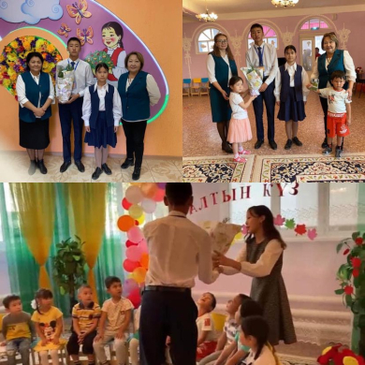

19 қазан күні «25 қазан - Республика күніне» және мектебіміздің жылыжайына 10 жыл толуына орай мектебіміздің акция ұйымдастырды. Акция барысында мектебіміздің эко-агро сынып оқушылары, мектебіміздің экология министрі, «Жасыл отан» экоклуб жетекшілері қаламыздың «Ертөстік», «Алпамыс» және «Балақай» балабақшаларына барып, оқушыларымыз өздері егіп өсірген туя ағашын сыйға тартты. Келешекте туя ағаштарын өздерінің бақшаларында өсіреді. Ақциянын мақсаты - еліміздің экологиясын жақсарту.

Экологическая акция...

19 октября, в преддверии праздника “25 октября - День Республики" и 10-летия нашей школьной теплицы, члены экоклуба нашей школы организовали акцию. В ходе акции учащиеся эко-агрокласса школы, министр экологии нашей школы, руководители эко-клуба «Жасыл Отан» посетили детские сады «Ертөстік», «Алпамыс» и «Балакай» и презентовали тую, выращенную нашими учащимися. В будущем они будут выращивать туи в своих садах. Цель акции – улучшение экологии страны.

